招聘学科及计划

[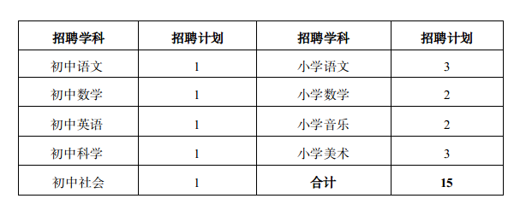](https://www.kecheng.gov.cn/picture/0/0a16743d8d5144f68d5553654e4ff5c6.png)